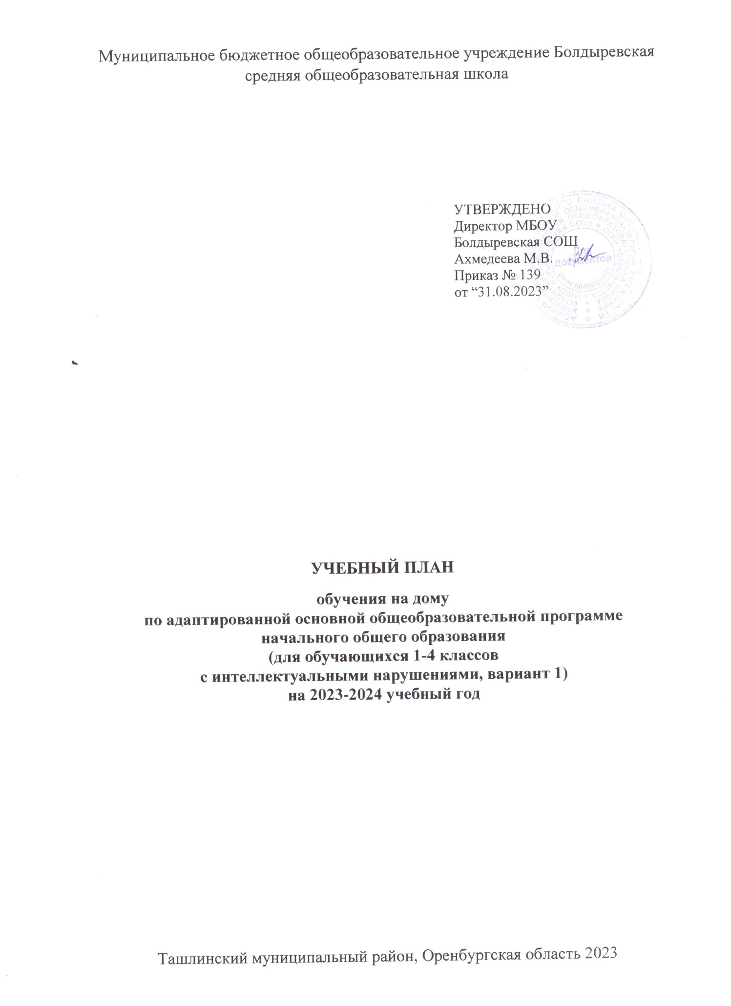

Муниципальное бюджетное общеобразовательное учреждение Болдыревская средняя общеобразовательная школа

УТВЕРЖДЕНО
Директор МБОУ Болдыревская СОШ
Ахмедеева М.В.
Приказ № 139
от “31.08.2023”

УЧЕБНЫЙ ПЛАН
обучения на дому
по адаптированной основной общеобразовательной программе
начального общего образования
(для обучающихся 1-4 классов
с интеллектуальными нарушениями, вариант 1)
на 2023-2024 учебный год

Ташлинский муниципальный район, Оренбургская область 2023

Пояснительная записка

Учебный план МБОУ Болдыревская СОШ для обучающихся с легкой степенью умственной отсталостью (интеллектуальными нарушениями), фиксирует общий объем нагрузки, максимальный объём аудиторной нагрузки обучающихся, состав и структуру обязательных предметных областей, распределяет учебное время, отводимое на их освоение по классам и учебным предметам.
Учебный план начального общего образования составлен на основе следующих документов:
- Федеральный закон «Об образовании в Российской Федерации» №273-ФЗ от 29.12.2012г.;
- Федеральный государственный образовательный стандарт обучающихся с умственной отсталостью (интеллектуальными нарушениями (приказ Министерства образования и науки Российской Федерации от 19.12.2014г. №1599 «Об утверждении федерального государственного образовательного стандарта образования обучающихся с умственной отсталостью (интеллектуальными нарушениями)»;
- СанПиН 2.4.2.3286-15 «Санитарно-эпидемиологические требования к условиям и организации обучения и воспитания в организациях, осуществляющих образовательную деятельность по адаптированным основным общеобразовательным программам для обучающихся с ограниченными возможностями здоровья», утвержденным постановлением Главного государственного санитарного врача Российской Федерации от 10 июля 2015 года № 26;
- Устав МБОУ Болдыревская СОШ.
Учебный план состоит из двух частей - обязательной части и части, формируемой участниками образовательных отношений.
Обязательная часть учебный план (I¹) - IV классов содержит шесть предметных областей: русский язык и речевая практика, математика, естествознание, искусство, физическая культура, технология.
Учебные предметы обязательной части учебного плана: русский язык, чтение, речевая практика, математика, мир природы и человека, музыка, изобразительное искусство, физическая культура, ручной труд. Содержание всех учебных предметов имеет ярко выраженную коррекционно-развивающую направленность, заключающуюся в учете особых образовательных потребностей обучающихся.
Обязательная часть учебного плана отражает содержание образования, которое обеспечивает достижение важнейших целей современного образования обучающихся с легкой степенью умственной отсталостью (интеллектуальными нарушениями):
- формирование жизненных компетенций, обеспечивающих овладение системой социальных отношений и социальное развитие обучающегося, а также его интеграцию в социальное окружение;
- формирование основ духовно-нравственного развития обучающихся, приобщение их к общекультурным, национальным и этнокультурным ценностям;
- формирование здорового образа жизни, элементарных правил поведения в экстремальных ситуациях.
Для обучающихся на дому с умственной отсталостью (интеллектуальными нарушениями) установлена пятидневная учебная неделя.
Предметная область «Русский язык и речевая практика» предусматривает изучение следующих предметов: «Русский язык», «Чтение», «Речевая практика». На изучение учебного предмета «Русский язык» во 2-м, 3-м классах отводится по 3 часа в неделю: индивидуальное обучение на дому – 0,5 часа,самостоятельное освоение программы учебных предметов с родителями – 2,5 часа (по согласованию с родителями (законными представителями).
На изучение учебного предмета «Чтение» во 2-м, 3-м классах отводится по 4 часа в неделю: индивидуальное обучение на дому – 0,5 часа,самостоятельное освоение программы учебных предметов с родителями – 3,5 часа (по согласованию с родителями (законными представителями).
На изучение учебного предмета «Речевая практика» во 2-м, 3-м классах отводится по 2 часа в неделю: индивидуальное обучение на дому – 0,5 часа,самостоятельное освоение программы учебных предметов с родителями – 1,5 часа (по согласованию с родителями (законными представителями).
Предметная область «Математика» предусматривает изучение предмета: «Математика».
На изучение учебного предмета «Математика» во 2-м, 3-м классах отводится по 4 часа в неделю: индивидуальное обучение на дому – 1 час, самостоятельное освоение программы учебных предметов с родителями – 3 часа (по согласованию с родителями (законными представителями).
Предметная область «Естествознание» предусматривает изучение предмета: «Мир природы и человека».
На изучение учебного предмета «Мир природы и человека» во 2-м, 3-м классах отводится по 1часа в неделю: индивидуальное обучение на дому – 1 час (по согласованию с родителями (законными представителями).
Предметная область «Искусство» предусматривает изучение следующих предметов: «Музыка», «Изобразительное искусство».
На изучение учебного предмета «Музыка» во 2-м, 3-м классах отводится по 1 часу в неделю: индивидуальное обучение на дому – 0,5 часа, самостоятельное освоение программы учебных предметов с родителями – 0,5 часа (по согласованию с родителями (законными представителями).
На изучение учебного предмета «Изобразительное искусство» во 2-м,3-м классах отводится по 1 часу в неделю: индивидуальное обучение на дому – 1 час (по согласованию с родителями, законными представителями).
Предметная область «Физическая культура» предусматривает изучение следующих предмета: «Физическая культура».
На изучение учебного предмета «Физическая культура» во 2-м, 3-м классах отводится по 3 часа в неделю: индивидуальное обучение на дому – 1 час, самостоятельное освоение программы учебных предметов с родителями - 2 часа (по согласованию с родителями (законными представителями).
Предметная область «Технология» предусматривает изучение следующих предмета: «Ручной труд».
На изучение учебного предмета «Ручной труд» во 2-м, 3-м классах отводится по 1 часу в неделю: индивидуальное обучение на дому – 1 час (по согласованию с родителями (законными представителями).
Часть учебного плана, формируемая участниками образовательных отношений, обеспечивает реализацию особых образовательных потребностей, характерных для данной группы обучающихся и направлена на организацию эффективной самостоятельной деятельности обучающихся. Часть учебного плана, формируемая участниками образовательных отношений, формируется по согласованию с родителями (законными представителями) с учетом образовательных услуг, которые может предоставить образовательная организация.
С целью коррекции недостатков психического и физического развития обучающихся в структуру учебного плана входит коррекционно-развивающая область. Всего на коррекционно-развивающую область отводится 6 часов в неделю.
Содержание коррекционно-развивающей области учебного плана представлено коррекционными - развивающими занятиями (психокоррекционные, логопедические занятия) и ритмикой.
Коррекционно-развивающие занятия осуществляются по сетевому взаимодействию согласно договору на психолого-педагогическое сопровождение.
Организация занятий по направлениям внеурочной деятельности (нравственное, социальное, общекультурное, спортивно-оздоровительное) является неотъемлемой частью образовательного процесса в общеобразовательной организации. Образовательные организации предоставляют обучающимся возможность выбора занятий, направленных на их развитие. Обучающиеся с легкой степенью умственной отсталостью (интеллектуальными нарушениями) посещают занятия внеурочной деятельности по желанию.

Утверждено.  Директор МБОУ Болдыревская СОШ  __________ М.В. Ахмедеева | Согласовано.  Начальник МУ УО  __________ А.П. Щетинин
Индивидуальный учебный план обучения на дому
по адаптированной основной общеобразовательной программе
начального общего образования
обучающегося 2 класса с умственной отсталостью
Фамилия Имя
(интеллектуальными нарушениями, вариант 1)
на 2023-2024 учебный год
Образовательные области | Всего часов | Количество часов в неделю
 | Всего часов | Индивидуальное обучение на дому с учителем | Самостоятельное освоение программы учебных предметов с родителями | Всего часов
Обязательная часть
1. Русский язык и речевая практика | 1.1. Русский язык | 0,5 | 2,5 | 3
 | 1.2. Чтение | 0,5 | 2,5 | 3
 | 1.3. Речевая практика | 0,5 | 1,5 | 2
2. Математика | 2.1. Математика | 1 | 2 | 3
3. Естествознание | 3.1 Мир природы и человека | 1 | 1 | 2
4. Искусство | 4.1. Музыка | 0,5 | 1,5 | 2
 | 4.2. Изобразительное искусство | 1 |  | 1
5. Физическая культура | 5.1. Физическая культура | 1 | 2 | 3
6. Технология | 6.1. Ручной труд | 0,5 | 1,5 | 2
Итого |  |  |  | 21
Часть, формируемая участниками образовательных отношений |  |  |  | 3
Элективный курс «Прикладной труд» |  | 0,5 | 2,5 | 3
Коррекционно-развивающая область (коррекционные занятия и ритмика) |  |  |  | 6
Коррекционные занятия:  Психокоррекционные занятия  Логопедические занятия |  |  |  | 1  2
Ритмика |  | 1 | 2 | 3
Внеурочная деятельность |  |  |  | 4
Спортивно-оздоровительное направление «Занимательная игра - шахматы» |  |  |  | 1
Общекультурное направление «Разговор о правильном питании» |  |  |  | 1
Социальное направление «Информационная культура» |  |  |  | 1
Духовно-нравственное направление «Мое Оренбуржье» |  |  |  | 1
Итого |  |  |  | 31
Всего к финансированию |  | 8

Утверждено.  Директор МБОУ Болдыревская СОШ  __________ М.В. Ахмедеева | Согласовано.  Начальник МУ УО  __________ А.П. Щетинин
Индивидуальный учебный план обучения на дому
по адаптированной основной общеобразовательной программе
начального общего образования
обучающегося 4 класса с умственной отсталостью
Фамилия Имя
(интеллектуальными нарушениями, вариант 1)
на 2023-2024 учебный год
Образовательные области | Всего часов | Количество часов в неделю
 | Всего часов | Индивидуальное обучение на дому с учителем | Самостоятельное освоение программы учебных предметов с родителями | Всего часов
Обязательная часть
1. Русский язык и речевая практика | 1.1. Русский язык | 0,5 | 2,5 | 3
 | 1.2. Чтение | 0,5 | 3,5 | 4
 | 1.3. Речевая практика | 0,5 | 1,5 | 2
2. Математика | 2.1. Математика | 1 | 3 | 4
3. Естествознание | 3.1 Мир природы и человека | 1 |  | 1
4. Искусство | 4.1. Музыка | 0,5 | 0,5 | 1
 | 4.2. Изобразительное искусство | 1 |  | 1
5. Физическая культура | 5.1. Физическая культура | 1 | 2 | 3
6. Технология | 6.1. Ручной труд | 0,5 | 0,5 | 1
Итого |  |  |  | 20
Часть, формируемая участниками образовательных отношений |  |  |  | 3
Элективный курс «Прикладной труд» |  | 0,5 | 2,5 | 3
Максимально допустимая недельная нагрузка (при 5-дневной учебной неделе) |  |  |  | 23
Коррекционно-развивающая область (коррекционные занятия и ритмика) |  |  |  | 6
Коррекционные занятия:  Психокоррекционные занятия  Логопедические занятия |  |  |  | 1  2
Ритмика |  | 1 | 2 | 3
Внеурочная деятельность |  |  |  | 4
Спортивно-оздоровительное направление «Занимательная игра - шахматы» |  |  |  | 1
Общекультурное направление «Разговор о правильном питании» |  |  |  | 1
Социальное направление «Информационная культура» |  |  |  | 1
Духовно-нравственное направление «Мое Оренбуржье» |  |  |  | 1
Итого |  |  |  | 33
Всего к финансированию |  | 8
Утверждено.  Директор МБОУ Болдыревская СОШ  __________ М.В. Ахмедеева | Согласовано.  Начальник МУ УО  __________ А.П. Щетинин
Индивидуальный учебный план обучения на дому
по адаптированной основной общеобразовательной программе
начального общего образования
обучающегося 4 класса с умственной отсталостью
Фамилия Имя
(интеллектуальными нарушениями, вариант 1)
на 2023-2024 учебный год
Образовательные области | Всего часов | Количество часов в неделю
 | Всего часов | Индивидуальное обучение на дому с учителем | Самостоятельное освоение программы учебных предметов с родителями | Всего часов
Обязательная часть
1. Русский язык и речевая практика | 1.1. Русский язык | 0,5 | 2,5 | 3
 | 1.2. Чтение | 0,5 | 3,5 | 4
 | 1.3. Речевая практика | 0,5 | 1,5 | 2
2. Математика | 2.1. Математика | 1 | 3 | 4
3. Естествознание | 3.1 Мир природы и человека | 1 |  | 1
4. Искусство | 4.1. Музыка | 0,5 | 0,5 | 1
 | 4.2. Изобразительное искусство | 1 |  | 1
5. Физическая культура | 5.1. Физическая культура | 1 | 2 | 3
6. Технология | 6.1. Ручной труд | 0,5 | 0,5 | 1
Итого |  |  |  | 20
Часть, формируемая участниками образовательных отношений |  |  |  | 3
Элективный курс «Прикладной труд» |  | 0,5 | 2,5 | 3
Максимально допустимая недельная нагрузка (при 5-дневной учебной неделе) |  |  |  | 23
Коррекционно-развивающая область (коррекционные занятия и ритмика) |  |  |  | 6
Коррекционные занятия:  Психокоррекционные занятия  Логопедические занятия |  |  |  | 1  2
Ритмика |  | 1 | 2 | 3
Внеурочная деятельность |  |  |  | 4
Спортивно-оздоровительное направление «Занимательная игра - шахматы» |  |  |  | 1
Общекультурное направление «Разговор о правильном питании» |  |  |  | 1
Социальное направление «Информационная культура» |  |  |  | 1
Духовно-нравственное направление «Мое Оренбуржье» |  |  |  | 1
Итого |  |  |  | 33
Всего к финансированию |  | 8

